МИНОБРНАУКИ РОССИИ
ФГБОУ ВО «Юго-Западный государственный университет»

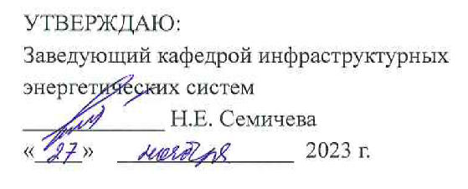

ОЦЕНОЧНЫЕ СРЕДСТВА
для текущего контроля успеваемости
и промежуточной аттестации обучающихся
по дисциплине

Высоковольтные электротехнологические процессы и аппараты
(наименование дисциплины)

13.04.02 Электроэнергетика и электротехника
(код и наименование ОПОП ВО)
- профиль " Электроэнергетические системы, сети, электропередачи, их режимы, устойчивость и надежность
"

Курск – 2023
1 ОЦЕНОЧНЫЕ СРЕДСТВА ДЛЯ ТЕКУЩЕГО КОНТРОЛЯ УСПЕВАЕМОСТИ

1.1 ВОПРОСЫ ДЛЯ Собеседования

Тема № 1. Введение. Электротехнологические процессы электронно-лучевого нагрева
- С чем связаны потери энергии электронами при их столкновении с веществом?
- Какие процессы происходят при неупругих столкновениях атомов?
- Почему передачу энергии от электронов веществу принимают непрерывной, несмотря на то, что она дискретна?
- Какое значение имеет глубина проникновения электронов в вещество для электронно-лучевых установок (ЭЛУ)?
- Какая плотность мощности обеспечивается в технологических процессах нагрева электронным лучом?
- Какой подход используют при выборе плотности мощности в ЭЛУ?
- Когда применяют нагрев несфокусированными потоками электронов?
- Какое преимущество имеют установки с несколькими пушками?
- При каком ускоряющем напряжении в ЭЛУ ведут сварку электронным пучком?
- На каком процессе основана размерная обработка с помощью ЭЛУ?
Тема № 2: Электронно-лучевые промышленные установки (аппараты)
- Назовите основные преимущества электронно-лучевого нагрева с технологической точки зрения.
- Назовите основные недостатки электронно-лучевого нагрева.
- Что включает в себя энергетический комплекс ЭЛУ?
- Что является катодом ЭЛУ?
- Что представляет собой анод ЭЛУ?
- На каком ускоряющем напряжении работают ЭЛУ с кольцевым катодом?
- Как регулируют режим плавления материала в ЭЛУ?
- Какой недостаток имеют ЭЛУ с кольцевым катодом?
- Какое назначение имеет лучепровод ЭЛУ с аксиальной пушкой?
- При каком ускоряющем напряжении работают ЭЛУ с аксиальной пушкой?
- Для каких целей применяются плавильные ЭЛУ?
- При каком ускоряющем напряжении работают сварочные ЭЛУ?
- Чем обеспечивается сходимость электронного луча?
- Какое назначение имеет электромагнитная линза в ЭЛУ с аксиальной пушкой?
- Сформулируйте требования к системам питания ЭЛУ.
- Что включает в себя электромеханический комплекс ЭЛУ?
- Сформулируйте требования к вакуумной камере ЭЛУ.
- На какие группы делятся основные технологические операции электронно-лучевой обработки?
- Какую роль играет вакуум при электронно-лучевой плавке?
- Какова роль локального переплава обрабатываемых поверхностей с помощью электронного луча?
- С каким рабочим ускоряющим напряжением работают низковольтные установки электронно-лучевой сварки?
- С каким рабочим ускоряющим напряжением работают высоковольтные установки электронно-лучевой сварки?

Тема № 3: Электротехнологические процессы индукционного и диэлектрического нагрева
- Почему диэлектрический нагрев с энергетической точки зрения является наиболее эффективным?
- Какой процесс, связанный с потерями энергии наблюдается в диэлектрике при помещении его в электрическое поле?
- Чем вызвана электронная поляризация диэлектрика?
- Чем вызвана ионная поляризация диэлектрика?
- Какой диэлектрик называют поляризованным?
- Чем определяется скорость нагрева диэлектрика?
- Чем количественно определяется степень поляризации диэлектрика?
- Дайте определение диэлектрической проницаемости диэлектрика.
- Чем определяется мощность, выделяющаяся в диэлектрике, помещенном в переменное электрическое поле?
- На чем основан индукционный нагрев проводящих ток тел?
- За счет чего происходит включение нагреваемого тела в цепь тока при индукционном нагреве?
- Какова особенность индукционного ввода энергии?
- Чем определяется эффективность передачи энергии от индуктора к нагреваемому телу?
- Какое назначение имеет индуктор?
Тема № 4: Аппараты и установки индукционного и диэлектрического нагрева
- Назовите области применения установок диэлектрического нагрева.
- Назовите преимущества индукционного нагрева.
- Какую величину имеет ток индуктора?
- Какую величину имеет напряжение на индукторе?
- Назовите величину потерь в индукторе.
- Почему индукционная канальная печь(ИКП) имеет низкий коэффициент мощности?
- Как влияет активное сопротивление расплавляемого металла на величину коэффициента мощности индукционной канальной печи?
- Какое значение имеет естественный коэффициент мощности индукционной канальной печи?
- Как конструктивно устроен магнитопровод индукционной канальной печи?
- Что такое индукционная единица?
- Опишите конструкцию индукционной тигельной печи (ИТП).
- Опишите преимущества ИТП по сравнению ИКП.
- С каким коэффициентом мощности работает ИТП?
- Почему установки диэлектрического нагрева работают с большой частотой?
Тема № 5: Электротехнологические процессы электрогидравлической обработки материалов
- Что такое электрогидравлический эффект?
- Какое давление в рабочей среде возникает за счет импульсной ударной волны при электрогидравлической обработке материалов?
- Сформулируйте требование к изоляции кабелей соединяющих элементы зарядного контура и преобразователя энергии в ЭГ-установке.
- Какая плотность тока в канале разряда при электрогидравлической обработке материалов?
- Как получить требуемую форму волны при электрогидравлическом формообразовании?
- Что является носителем энергии при искровом высоковольтном разряде в жидкости?
- Какой прием применяют для эффективного использования энергии разряда при электрогидравлическом формообразовании?
Тема № 6: Аппараты (установки) электрогидравлической обработки материалов
- Что на схеме, приведенной на рисунке, обозначено символами РП?
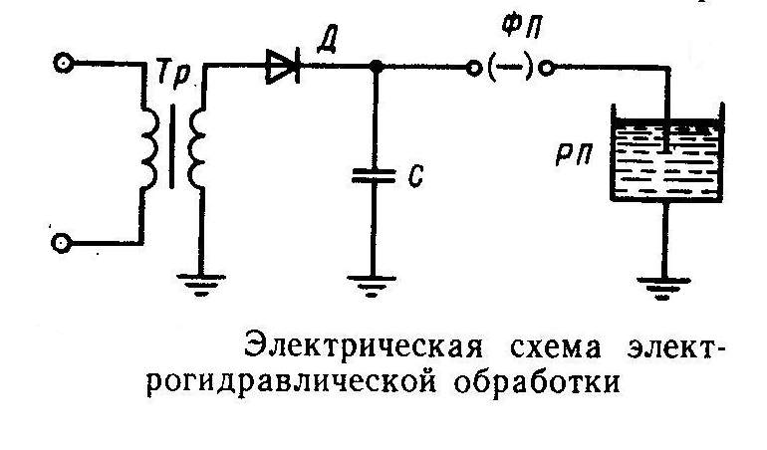

- Какой прием применяют для эффективного использования энергии разряда при электрогидравлическом формообразовании?
- Что является носителем энергии при искровом высоковольтном разряде в жидкости?
- Сформулируйте требование к изоляции кабелей соединяющих элементы зарядного контура и преобразователя энергии в ЭГ-установке.
- Какое рабочее напряжение применяют при электрогидравличекой обработке?
- Какая по величине энергия в импульсе у генераторов ЭГУ?
- Какое давление в рабочей среде возникает за счет импульсной ударной волны при электрогидравлической обработке материалов?
Тема № 7: Электростатические технологические процессы
- Что является ионизатором в электростатических установках?
- Когда при расчете скорости заряженной частицы, движущейся в электрическом поле, учитывают силу, вызванную электрическим ветром?
- Что представляет собой неоднородное электрическое поле в котором зарождается коронный разряд?
- В каком случае частица перестанет заряжаться в поле коронного разряда?
- Что такое электрический ветер?
- Почему в инженерных расчетах, характеризующих движение заряженной частицы в электрическом поле, не учитывают силу, возникающую из-за неравномерного распределения напряженности электрического поля?
- В каком случае частица перестанет заряжаться в поле коронного разряда?
- Что определяют по приведенной формуле:
q = C·φ

Тема № 8: Электростатические аппараты и установки

- Какое значение разности потенциалов между электродами (в электрофильтре) создает напряженность электрического поля, способную сообщить свободным электронам и ионам скорость и энергию достаточные для их ударной ионизации?
- Какие мероприятия выполняют для защиты заводских электросетей от частотных воздействий колебаний, возникающих во время переходных процессов во время работы электрофильтров?
- К какому полюсу источника питания подключен коронирующий электрод электрофильтра?
- Каким образом удаляют слой осажденной пыли с поверхности осадительного электрода?
- Как называется элемент электрофильтра, обозначенный цифрой 3 на приведенной схеме?

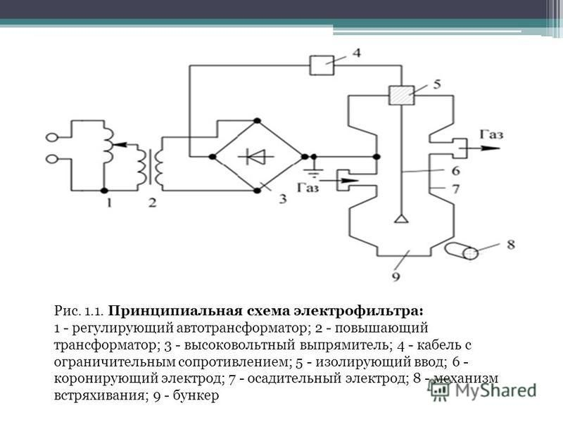

- Какое по величине напряжение применяется в установках для сепарации сыпучих смесей?

1.2 ВОПРОСЫ ДЛЯ КОНТРОЛЬНОГО ОПРОСА

Тема № 1. Введение. Электрические печи сопротивления

1. Дайте определение «потребителю» электрической энергии.
2. В чем отличие приемника электрической энергии от потребителя электрической энергии?
3. Какие свойства электрической энергии обусловили широкое ее применение в технологических процессах?
4. Дайте определение «приемнику» электрической энергии.
5. Какова область применения электротермических установок?
8. Назовите пути снижения потерь в электротехнологическом оборудовании.
6. Какой удельный расход электроэнергии имеют установки прямого нагрева?
7. Какой удельный расход электроэнергии у ЭПС косвенного нагрева?
8. Для какой цели в схеме питания ЭПС косвенного нагрева применяют понизительный трансформатор?
9. Какие элементы электрической схемы питания ЭПС косвенного нагрева относятся к силовому оборудованию?
10. Какие элементы электрической схемы питания ЭПС косвенного нагрева относятся к аппаратуре управления?
11. В каком случае для питания ЭПС применяют автотрансформатор?
12. Почему материал нагревательных элементов ЭПС должен иметь малый температурный коэффициент сопротивления?
13. Каковы области применения электродных водоподогревателей (котлов)?
14. Где применяют электродные водоподогреватели (котлы) высокого напряжения?
15. Какое преимущество электрокотлов в сравнении с топливными?
16. Что является нагреваемым телом в электродном водоподогревателе?
17. Как осуществляется регулировка электрического режима в электродном водоподогревателе?

Тема № 2: Индукционные канальные печи

1. Каков принцип работы индукционных нагревательных и плавильных установок?
2. Каков принцип работы диэлектрических установок?
3. Назовите область применения индукционных нагревательных и плавильных установок?
4. Для каких целей применяют миксер?
5. Что такое индукционная единица?
6. Почему индукционную единицу выполняют отъемной?
7. Что называется «болотом» у индукционной канальной печи?
8. Из каких элементов состоит индукционная единица?
9. Какой естественный коэффициент мощности индукционной канальной печи?

Тема № 3: Индукционные тигельные печи

1. Какой естественный коэффициент мощности индукционной тигельной печи?
2. Какие меры применяют для компенсации реактивной мощности индукционной канальной печи?
3. Почему конденсаторная батарея, предназначенная для компенсации реактивной мощности индукционной канальной печи имеет регулируемую половину своей емкости?
4. Какое напряжение питания индукционных канальных печей мощностью свыше 300 кВА?
5. Какие меры применяют в цехах, где работают индукционные канальные печи для обеспечения симметричности загрузки высоковольтной сети при использовании нескольких электропечных трансформаторов?
6. Как влияет частота источника питания индукционной тигельной печи на глубину проникновения тока в нагреваемый металл?
7. Какие преимущества имеют машинные и тиристорные преобразователи частоты для питания индукционных тигельных печей?

Тема № 4: Дуговые электрические печи

1. Опишите области применения дуговых сталеплавильных печей (ДСП).
2. Как устраняют короткие замыкания и обрывы дуги в ДСП?
3. Как осуществляется перемешивание жидкого металла в крупных ДСП?
4. Что такое «короткая сеть» в ДСП?
5. С какой целью в первичную обмотку электропечного трансформатора ДСП включают (встраивают) последовательно реактор?
6. Как осуществляется ограничение толчков тока при КЗ в период расплавления металла в ДСП?
7. Почему коммутационную аппаратуру в ДСП устанавливают на стороне ВН электропечного трансформатора?
8. Какое преимущество имеют ДСП с водоохлаждаемой футеровкой?
9. Почему электрошлаковые печи и электронно-лучевые установки нежелательно устанавливать в тех же цехах, что и ДСП?
10. В чем суть явления переноса мощности в ДСП?
11. Опишите влияние работы ДСП на энергосистему.
12. К какой категории по надежности электроснабжения относятся ДСП?
13. Опишите способы устранения переноса мощности в ДСП.
14. В чем преимущество триангулированной короткой сети?

Тема № 5: Установки диэлектрического нагрева
1. Опишите области применения установок диэлектрического нагрева.
2. Почему установки диэлектрического нагрева работают на сверхвысоких частотах электрического тока?
3. Каков принцип работы установок диэлектрического нагрева?
4. Почему греются диэлектрики в электрическом поле?
5. Какое по величине напряжение используют для питания ламповых высокочастотных генераторов?
6. Как выбирают длину охлаждающих шлангов в установках диэлектрического нагрева?
7. Что представляет собой технологический узел установки диэлектрического нагрева?

Тема № 6: Установки электрической сварки

1. Что называется электрической сваркой?
2. Какую внешнюю вольтамперную характеристику (ВАХ) должен иметь источник питания сварочной дуги для ручной дуговой сварки?
3. Что показывает ВАХ источника питания сварочной дуги?
4. Какую внешнюю вольтамперную характеристику (ВАХ) должен иметь источник питания сварочной дуги для полуавтоматической дуговой сварки в среде углекислого газа?
5. Каково назначение реактора в схеме сварочного выпрямителя типа ВДГ?
6. С каким коэффициентом мощности работают сварочные установки дуговой сварки?
7. Какими параметрами характеризуются «жесткие» режимы контактной сварки?
8. Какими параметрами характеризуются «мягкие» режимы контактной сварки?

Тема № 7: Плазменные технологические установки

1. Опишите области применения плазменных установок.
2. Как устроен плазмотрон?
3. Какова удельная мощность плазменной дуги?
4. В чем отличие сварочной дуги от плазменной?
5. Какое влияние на сеть оказывает работа плазменных установок?
6. Какие газы используют в плазменных установках в качестве плазмообразующих?
7. Какие методы стабилизации плазменной дуги используют в плазменных установках?
8. Перечислите энергетические характеристики плазмотрона.
9. Какая характеристика плазмотрона прямо влияет на скорость разрушения электродов?
10. Перечислите типы источников питания плазмотронов.
11. Какой материал используют для изготовления электродов плазмотрона?

Тема № 8: Электролизные установки

1. Опишите сущность процесса электролиза.
2. Каково назначение электролиза?
3. Какие источники используют для питания электролизных установок?
4. Какое влияние на сеть оказывает работа электролизных установок?
5. С каким коэффициентом мощности работают электролизные установки?
6. Как влияет температура на проводимость электролита?
7. Перечислите пути утечки тока на электролизных установках.
8. Какой ток применяют для питания электролизных установок?
9. Какое допустимое значение потерь напряжения в шинопроводе электролизных установок?
10. Какие методы компенсации реактивной мощности используют при работе электролизных установок?

Тема № 9: Ультразвуковые установки

1. Какой принцип работы ультразвуковой установки?
2. Почему ультразвуковой метод обработки, являясь методом механического воздействия на материал, называют ультразвуковым?
3. Опишите принцип действия магнитострикционных преобразователей.
4. Какие источники применяют для питания ультразвуковых установок?
5. Какие преимущества имеет ультразвуковая обработка материала?
6. Перечислите недостатки магнитострикционных преобразователей.
7. Объясните принцип действия пьезоэлектрического преобразователя.
8. Каково назначение акустических трансформаторов скорости?
9. Какую конструкцию имеют акустические трансформаторы скорости?
10. Как определяется коэффициент концентрации колебаний акустических трансформаторов скорости?
11. Перечислите основные типы ультразвуковых генераторов.

Шкала оценивания: 5-балльная.
Критерии оценивания:
5 баллов (или оценка «отлично») выставляется обучающемуся, если он принимает активное участие в беседе по большинству обсуждаемых вопросов (в том числе самых сложных); демонстрирует сформированную способность к диалогическому мышлению, проявляет уважение и интерес к иным мнениям; владеет глубокими (в том числе дополнительными) знаниями по существу обсуждаемых вопросов, ораторскими способностями и правилами ведения полемики; строит логичные, аргументированные, точные и лаконичные высказывания, сопровождаемые яркими примерами; легко и заинтересованно откликается на неожиданные ракурсы беседы; не нуждается в уточняющих и (или) дополнительных вопросах преподавателя.
4 балла (или оценка «хорошо») выставляется обучающемуся, если он принимает участие в обсуждении не менее 50% дискуссионных вопросов; проявляет уважение и интерес к иным мнениям, доказательно и корректно защищает свое мнение; владеет хорошими знаниями вопросов, в обсуждении которых принимает участие; умеет не столько вести полемику, сколько участвовать в ней; строит логичные, аргументированные высказывания, сопровождаемые подходящими примерами; не всегда откликается на неожиданные ракурсы беседы; не нуждается в уточняющих и (или) дополнительных вопросах преподавателя.
3 балла (или оценка «удовлетворительно») выставляется обучающемуся, если он принимает участие в беседе по одному-двум наиболее простым обсуждаемым вопросам; корректно выслушивает иные мнения; неуверенно ориентируется в содержании обсуждаемых вопросов, порой допуская ошибки; в полемике предпочитает занимать позицию заинтересованного слушателя; строит краткие, но в целом логичные высказывания, сопровождаемые наиболее очевидными примерами; теряется при возникновении неожиданных ракурсов беседы и в этом случае нуждается в уточняющих и (или) дополнительных вопросах преподавателя.
2 балла (или оценка «неудовлетворительно») выставляется обучающемуся, если он не владеет содержанием обсуждаемых вопросов или допускает грубые ошибки; пассивен в обмене мнениями или вообще не участвует в дискуссии; затрудняется в построении монологического высказывания и (или) допускает ошибочные высказывания; постоянно нуждается в уточняющих и (или) дополнительных вопросах преподавателя.

2 ОЦЕНОЧНЫЕ СРЕДСТВА ДЛЯ ПРОМЕЖУТОЧНОЙ
АТТЕСТАЦИИ ОБУЧАЮЩИХСЯ

  - БАНК ВОПРОСОВ И ЗАДАНИЙ В ТЕСТОВОЙ ФОРМЕ
2.1.1.Банк вопросов в закрытой форме

1. Какой параметр характеризует энергетическую эффективность работы электротехнологической установки?
а) коэффициент полезного действия
б) коэффициент мощности
в) энергия всех ресурсов, подведенная к установке

2. В каких пределах находится к.п.д. для большинства энергоемких электротермических процессов?
а) 0,5-0,8
б) 0,1-0,5
в) 0,8-1,0

3. Какое требование относится к материалу нагревателей печи сопротивления?
а) материал должен иметь низкую температуру плавления
б) материал должен иметь большой температурный коэффициент удельного электрического сопротивления
в) материал должен иметь малый температурный коэффициент удельного электрического сопротивления

4. Какое требование относится к материалу нагревателей печи сопротивления?
а) материал должен иметь низкую температуру плавления
б) материал должен иметь большой температурный коэффициент удельного электрического сопротивления
в) материал должен иметь малый температурный коэффициент удельного электрического сопротивления

5. Как осуществляется питание индукционных единиц мощностью выше 300 кВА?
а) от высоковольтных трансформаторов с U1=6 кВ или 10 кВ
б) от высоковольтных трансформаторов с U1=110 кВ
в) от цеховой сети 0,4 кВ

6. Какое назначение имеет магнитопровод в некоторых конструкциях индукционных тигельных печей?
а) для экранировки магнитных полей с целью уменьшения электрических потерь в каркасе печи
б) для отвода излишков тепла
в) для повышения жесткости тигля

7. Как изменяется глубина проникновения тока в проводящий материал с повышением частоты переменного тока?
а) глубина уменьшается
б) глубина увеличивается
в) глубина не изменяется

8. Какая величина подводимого к нагреваемому изделию напряжения в установках прямого нагрева сопротивлением?
а) 5-25В
б) 100-350В
в) 900-1500В

9. Какая схема короткой сети ДСП обеспечивает минимальную неравномерность нагрузки фаз?
а) триангулированный токоподвод
б) звезда на электродах
в) несимметричный треугольник на электродах

10. Какой способ применяют для увеличения мощности, выделяемой в нагреваемом материале при индукционном нагреве?
а) повышением частоты тока
б) понижением частоты тока
в) повышением удельного сопротивления материала индуктора

11. Наведение каких токов в нагреваемом материале оказывает решающее значение при диэлектрическом нагреве?
а) токов смещения
б) токов проводимости
в) вихревых токов

12. Какое значение имеет коэффициент неравномерности нагрузки фаз для ДСП с триангулированным токоподводом?
а) 3-4%
б) 30-35%
в) 8-10%

13. Какую долю в энергетическом балансе ДСП составляет тепло, вносимое в печь с электрической энергией?
а) 60%
б) 40%
в) 25%

14. Какую внешнюю характеристику должен иметь источник питания для ручной дуговой сварки?
а) крутопадающая
б) жесткая
в) возрастающая

15. Что обеспечивает круто падающая внешняя характеристика источника питания сварочной дуги?
а) ограничение тока КЗ
б) ограничение перенапряжения
в) снижение массы источника питания

16. Какое напряжение холостого хода имеет источник питания для ручной дуговой сварки?
А) 50-70В
Б) 20-30В
В) 120-150В

17. Что определяют при диэлектрическом нагреве по формуле, приведенной на рисунке?


а) активную мощность, выделяемую в нагреваемом изделии
б) частоту источника питания
в) время нагрева

18. Как осуществляется регулирование сопротивления нагрузки в схеме генератора для диэлектрического нагрева, приведенной на рисунке?
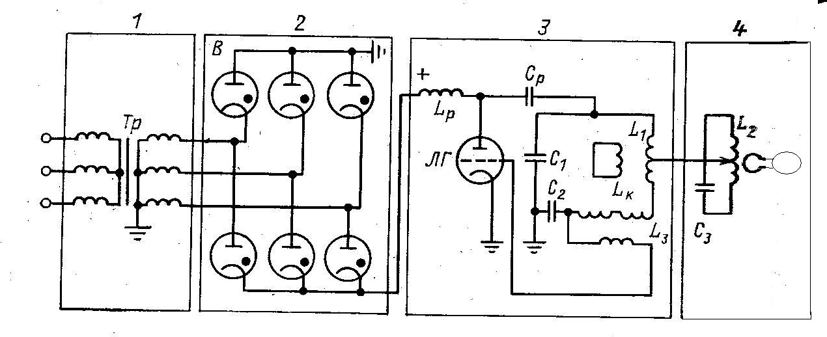
а) перемещением катушки Lк внутри катушки L1
б) изменением напряжения на первичной обмотке силового трансформатора
в) изменением напряжения на аноде генераторной лампы

19. Как называется внешняя характеристика источника питания сварочной дуги, обозначенная на рисунке цифрой 3?
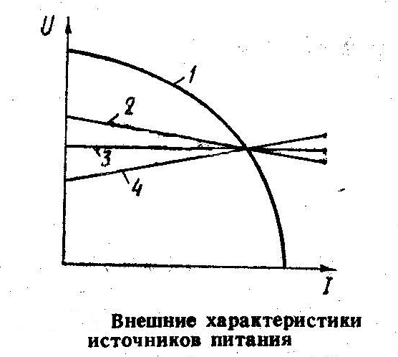
а) жесткая
б) пологая
в) возрастающая

20. Выберите материал, который предпочтительнее обрабатывать на электроэрозионной установке
а) металлический сплав, имеющий высокую твердость и высокую прочность
б) латунь
в) полиэтилен

21. Что на схеме, приведенной на рисунке, обозначено поз.5?
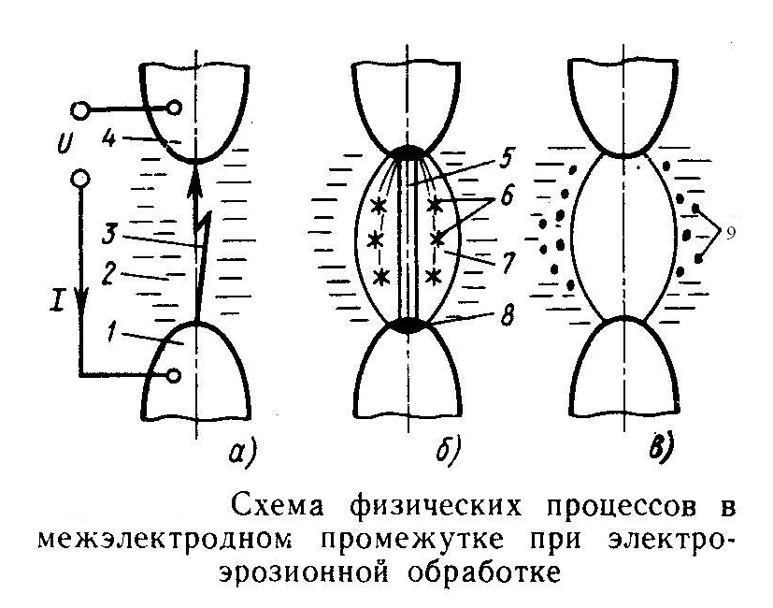
а) электрический разряд
б) тлеющий разряд
в) жидкий мостик

22. Какое название имеет электрический аппарат обозначенный Пр на рисунке?
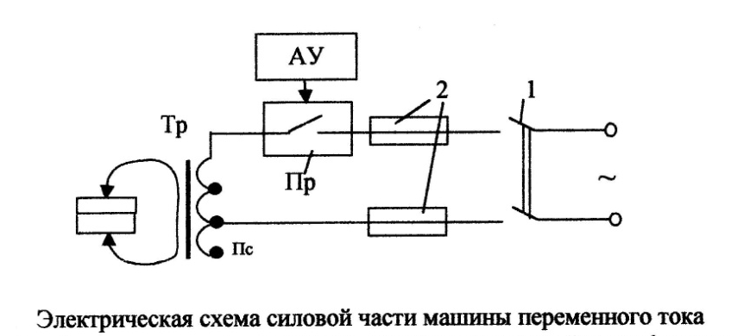
а) контактор-прерыватель
б) масляный выключатель
в) рубильник

23. Какой ток используют при электролизе металлов?
а) постоянный
б) переменный
в) импульсный

24. Какую частоту имеют ультразвуковые волны?
а) более 16000 Гц
б) 10000-12000 Гц
в) 3000-6000 Гц

25. Что на схеме установки для ультразвуковой очистки, приведенной на рисунке, обозначено поз.1
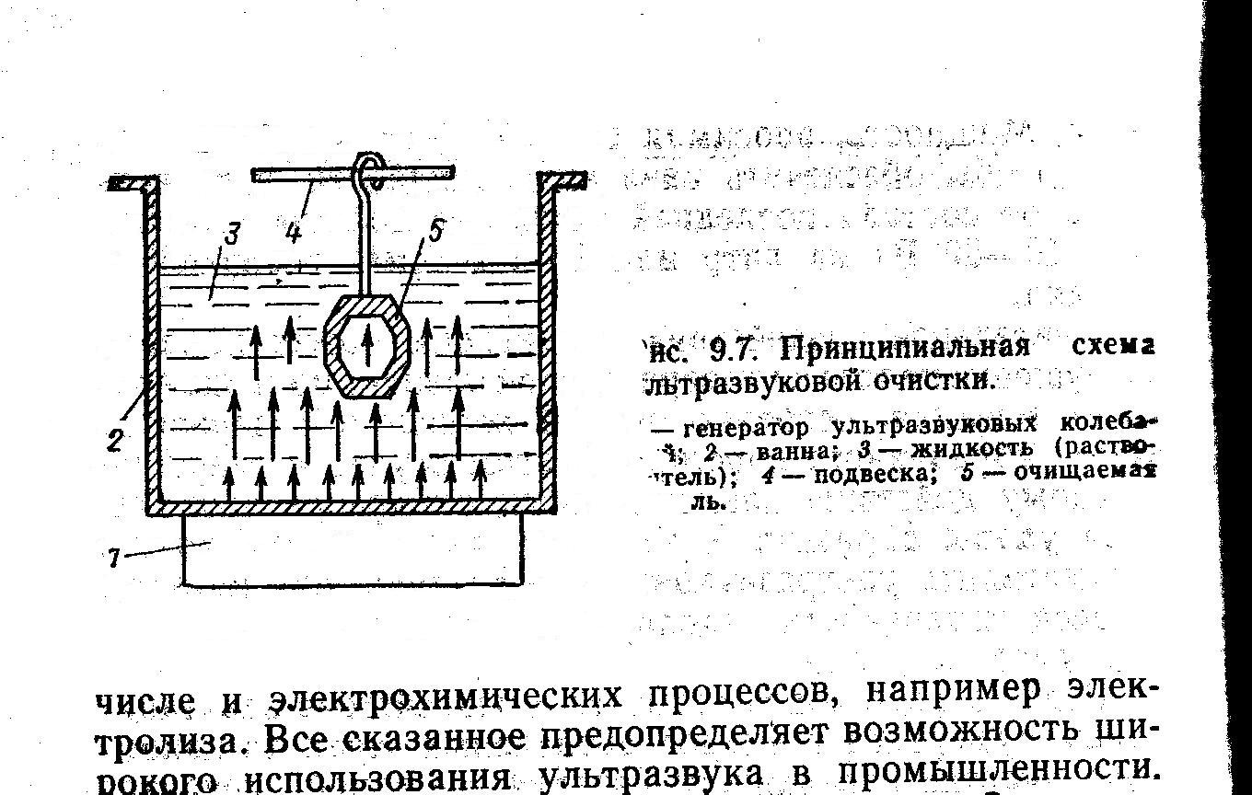
а) генератор ультразвуковых колебаний
б) станина
в) ванна

26. Что на схеме, приведенной на рисунке, обозначено поз.4
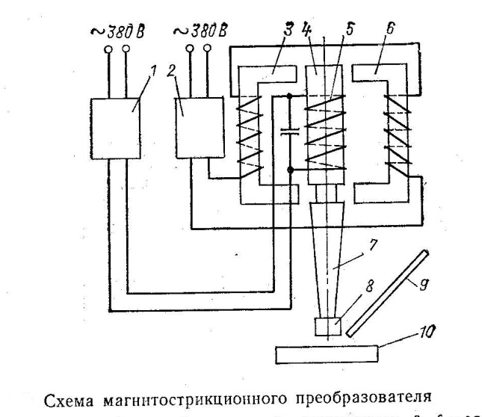
а) сердечник вибратора
б) электромагнит
в) концентратор

27. Что на схеме, приведенной на рисунке, обозначено поз.2

а) выпрямитель
б) концентратор
в) электромагнит

28. Какова цель электролитического рафинирования?
а) получение чистых, незагрязненных примесями веществ
б) получение легированных сплавов
в) уменьшение удельного сопротивления электролита

29. Что определяется в первом законе Фарадея, приведенном на рисунке?
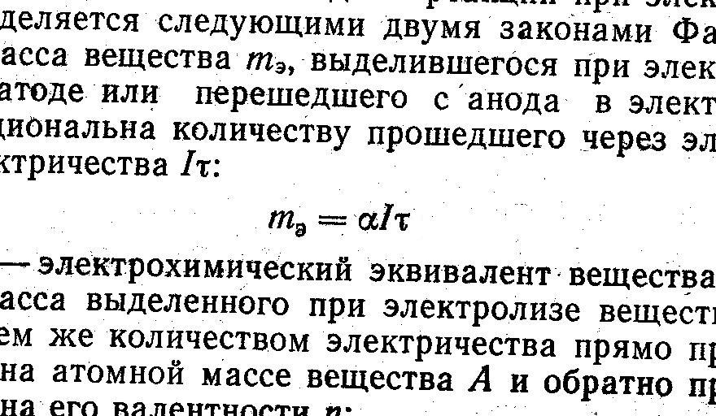
а) масса вещества, выделившегося при электролизе на катоде или перешедшего с анода в электролит
б) масса вещества, испарившегося при электролизе
в) электрохимический эквивалент вещества
30. Каким показателем определяется эффективность работы электролизной ванны?
а) массой вещества в граммах, выделяемого на 1 Дж затраченной электроэнергии
б) количеством израсходованного электролита
в) удельным расходом электроэнергии

Шкала оценивания результатов тестирования: в соответствии с действующей в университете балльно-рейтинговой системой оценивание результатов промежуточной аттестации обучающихся осуществляется в рамках 100-балльной шкалы, при этом максимальный балл по промежуточной аттестации обучающихся по очной форме обучения составляет 36 баллов, по очно-заочной и заочной формам обучения – 60 баллов (установлено положением П 02.016).
Максимальный балл за тестирование представляет собой разность двух чисел: максимального балла по промежуточной аттестации для данной формы обучения (36 или 60) и максимального балла за решение компетентностно-ориентированной задачи (6).
Балл, полученный обучающимся за тестирование, суммируется с баллом, выставленным ему за решение компетентностно-ориентированной задачи.
Общий балл по промежуточной аттестации суммируется с баллами, полученными обучающимся по результатам текущего контроля успеваемости в течение семестра; сумма баллов переводится в оценку по дихотомической шкале (для зачета) или в оценку по 5-балльной шкале (для экзамена) следующим образом:

Соответствие 100-балльной и дихотомической шкал
Сумма баллов по 100-балльной шкале | Оценка по дихотомической шкале
100–50 | зачтено
49 и менее | не зачтено

Соответствие 100-балльной и 5-балльной шкал
Сумма баллов по 100-балльной шкале | Оценка по 5-балльной шкале
100–85 | отлично
84–70 | хорошо
69–50 | удовлетворительно
49 и менее | неудовлетворительно

Критерии оценивания результатов тестирования:
Каждый вопрос (задание) в тестовой форме оценивается по дихотомической шкале: выполнено – 2 балла, не выполнено – 0 баллов.

2.2 КОМПЕТЕНТНОСТНО-ОРИЕНТИРОВАННЫЕ ЗАДАЧИ

Компетентностно-ориентированная задача № 1
Даны два нагревателя с температурными коэффициентами сопротивления (ТКС) 4,6·10⁻³ К⁻¹ и 0,2·10⁻³ К⁻¹. Необходимо выбрать нужный нагреватель для работы в составе электрической печи сопротивления (ЭПС). Ответ обосновать.

Компетентностно-ориентированная задача № 2
Дано: кривая нагрева ЭПС (изменение температуры в рабочем пространстве печи во времени) и номинальная электрическая мощность печи. Печь работает с системой позиционного регулирования температуры. Определите среднюю мощность печи, полученную в результате позиционного регулирования температуры.

Компетентностно-ориентированная задача № 3
Дано: средние значения температур стенок ЭПС, °С: 30, 45, 50, 60, 50,70; габаритные размеры ЭПС, мм: 1000х1200х1800; температура окружающего воздуха + 20°С. Время тепловой обработки: 4 часа. Определите тепловые потери через кожух работающей печи.

Компетентностно-ориентированная задача № 4
Дано: материал загрузки: сталь 45; масса загрузки 100 кг; вид тепловой обработки: закалка; температура окружающего воздуха + 20°С. Определите количество теплоты, необходимой для тепловой обработки загрузки.

Компетентностно-ориентированная задача № 5
Дано: средние значения температур стенок ЭПС, °С: 40, 45, 50, 70, 50,90; габаритные размеры ЭПС, мм: 1100х1200х1800; температура окружающего воздуха + 10°С. Время тепловой обработки: 4 часа. Определите тепловые потери через кожух работающей печи.

Компетентностно-ориентированная задача № 6
Дано: материал загрузки: сталь 40Х; масса загрузки 80 кг; вид тепловой обработки: закалка; температура окружающего воздуха + 20°С. Определите количество теплоты, необходимой для тепловой обработки загрузки.

Компетентностно-ориентированная задача № 7
Дано: источник питания сварочной дуги с падающей ВАХ; источник питания сварочной дуги с жесткой ВАХ. Осуществите выбор источника питания для ручной дуговой сварки. Ответ обосновать.

Компетентностно-ориентированная задача № 8
Дано: источник питания сварочной дуги с падающей ВАХ; источник питания сварочной дуги с жесткой ВАХ. Осуществить выбор источника питания для полуавтоматической дуговой сварки в среде углекислого газа.

Компетентностно-ориентированная задача № 9
Дано: средние значения температур стенок ЭПС, °С: 60,45, 60, 60, 50,70; габаритные размеры ЭПС, мм: 1000х1200х1900; температура окружающего воздуха + 20°С. Время тепловой обработки: 6 часов. Определить тепловые потери через кожух работающей печи.

Компетентностно-ориентированная задача № 10
Рассчитайте и постройте график зависимости глубины проникновения электромагнитной волны (тока) в металл при индукционном нагреве от температуры 20℃ до температуры 900℃. Металл: сталь 40. Частота источника питания 2400 Гц.

Компетентностно-ориентированная задача № 11
Рассчитайте и постройте график зависимости глубины проникновения электромагнитной волны (тока) в металл при индукционном нагреве от температуры 20℃ до температуры 900℃. Металл: сталь 50. Частота источника питания 50 Гц.

Компетентностно-ориентированная задача № 12
Рассчитайте и постройте график зависимости глубины проникновения электромагнитной волны (тока) в металл при индукционном нагреве от температуры 20℃ до температуры 600℃. Металл: латунь. Частота источника питания 1000 Гц.

Компетентностно-ориентированная задача № 13
Опишите в чем отличие индукционных установок ИАК-16 и ИЧКМ-40.

Компетентностно-ориентированная задача № 14
Почему при плавлении латуней в индукционных канальных печах наблюдается характерное качание стрелок измерительных приборов, следящих за электрическим режимом печи?

Компетентностно-ориентированная задача № 15
Почему при запуске вновь футерованной и просушенной индукционной канальной печи нельзя допускать, чтобы металл одновременно шел в обе стороны каналов. Ответ поясните, используя принцип работы печи.

Компетентностно-ориентированная задача № 16
Почему при выплавке металла в индукционной тигельной печи получают металл однородного химического состава без применения механических перемешивающих устройств. Ответ поясните, используя характерные особенности работы печи.

Компетентностно-ориентированная задача № 17
Выберите необходимую частоту источника питания индукционной нагревательной установки. Материал для нагрева: стальные цилиндрические заготовки диаметром 60 мм. Вид нагрева: сквозной.

Компетентностно-ориентированная задача № 18
Поясните почему в процессе нагрева заготовки из ферромагнитной стали происходит изменение потребляемой мощности индукционной нагревательной установки: вначале мощность возрастает на 30% первоначальной, а затем падает до 70% первоначальной?

Компетентностно-ориентированная задача № 19
Опишите режим работы дуговой сталеплавильной печи (ДСП) в первый период плавки. Нарисуйте электрическую схему питания ДСП, опишите особенности работы электрооборудования в этот период.

Компетентностно-ориентированная задача № 20
Опишите режим работы дуговой сталеплавильной печи (ДСП) в период окисления металла. Нарисуйте электрическую схему питания ДСП, опишите особенности работы электрооборудования в этот период.

Компетентностно-ориентированная задача № 21
Опишите режим работы дуговой сталеплавильной печи (ДСП) в период рафинирования металла. Нарисуйте электрическую схему питания ДСП, опишите особенности работы электрооборудования в этот период.

Компетентностно-ориентированная задача № 22
Опишите как ограничивают ток КЗ в ДСП разной емкости. При ответе используйте электрическую схему питания ДСП.

Компетентностно-ориентированная задача № 23
Опишите почему удельный расход электроэнергии в руднотермических печах почти в 8-10 раз превосходит аналогичный в ДСП? При ответе используйте химические реакции процесса.

Компетентностно-ориентированная задача № 24
Рассчитайте и постройте график зависимости глубины проникновения электромагнитной волны (тока) в металл при индукционном нагреве от температуры 20℃ до температуры 600℃. Металл: латунь. Частота источника питания 2400 Гц.

Компетентностно-ориентированная задача № 25
Выберите необходимую частоту источника питания индукционной нагревательной установки. Материал для нагрева: стальные цилиндрические заготовки диаметром 40 мм. Вид нагрева: сквозной.

Компетентностно-ориентированная задача № 26
Дано: источник питания сварочной дуги с падающей ВАХ; источник питания сварочной дуги с жесткой ВАХ. Осуществить выбор источника питания для полуавтоматической дуговой сварки в среде углекислого газа.

Компетентностно-ориентированная задача № 27
Опишите режим работы дуговой сталеплавильной печи ДСП-100 в период окисления металла. Нарисуйте электрическую схему питания ДСП, опишите особенности работы электрооборудования в этот период.

Компетентностно-ориентированная задача № 28
Дано: материал загрузки: сталь 65Г; масса загрузки 100 кг; вид тепловой обработки: закалка; температура окружающего воздуха + 20°С. Определите количество теплоты, необходимой для тепловой обработки загрузки.

Компетентностно-ориентированная задача № 29
Опишите режим работы дуговой сталеплавильной печи ДСП-200 в период рафинирования металла. Нарисуйте электрическую схему питания ДСП, опишите особенности работы электрооборудования в этот период.

Компетентностно-ориентированная задача № 30
Дано: материал загрузки: сталь 60; масса загрузки 120 кг; вид тепловой обработки: закалка; температура окружающего воздуха + 20°С. Определите количество теплоты, необходимой для тепловой обработки загрузки.

Шкала оценивания решения компетентностно-ориентированной задачи: в соответствии с действующей в университете балльно-рейтинговой системой оценивание результатов промежуточной аттестации обучающихся осуществляется в рамках 100-балльной шкалы, при этом максимальный балл по промежуточной аттестации обучающихся по очной форме обучения составляет 36 баллов, по очно-заочной и заочной формам обучения – 60 (установлено положением П 02.016).
Максимальное количество баллов за решение компетентностно-ориентированной задачи – 6 баллов.
Балл, полученный обучающимся за решение компетентностно-ориентированной задачи, суммируется с баллом, выставленным ему по результатам тестирования.
Общий балл по промежуточной аттестации суммируется с баллами, полученными обучающимся по результатам текущего контроля успеваемости в течение семестра; сумма баллов переводится в оценку по дихотомической шкале (для зачета) или в оценку по 5-балльной шкале (для экзамена) следующим образом:

Соответствие 100-балльной и дихотомической шкал
Сумма баллов по 100-балльной шкале | Оценка по дихотомической шкале
100–50 | зачтено
49 и менее | не зачтено

Соответствие 100-балльной и 5-балльной шкал
Сумма баллов по 100-балльной шкале | Оценка по 5-балльной шкале
100–85 | отлично
84–70 | хорошо
69–50 | удовлетворительно
49 и менее | неудовлетворительно

Критерии оценивания решения компетентностно-ориентированной задачи:
6-5 баллов выставляется обучающемуся, если решение задачи демонстрирует глубокое понимание обучающимся предложенной проблемы и разностороннее ее рассмотрение; свободно конструируемая работа представляет собой логичное, ясное и при этом краткое, точное описание хода решения задачи (последовательности (или выполнения) необходимых трудовых действий) и формулировку доказанного, правильного вывода (ответа); при этом обучающимся предложено несколько вариантов решения или оригинальное, нестандартное решение (или наиболее эффективное, или наиболее рациональное, или оптимальное, или единственно правильное решение); задача решена в установленное преподавателем время или с опережением времени.
4-3 балла выставляется обучающемуся, если решение задачи демонстрирует понимание обучающимся предложенной проблемы; задача решена типовым способом в установленное преподавателем время; имеют место общие фразы и (или) несущественные недочеты в описании хода решения и (или) вывода (ответа).
2-1 балла выставляется обучающемуся, если решение задачи демонстрирует поверхностное понимание обучающимся предложенной проблемы; осуществлена попытка шаблонного решения задачи, но при ее решении допущены ошибки и (или) превышено установленное преподавателем время.
0 баллов выставляется обучающемуся, если решение задачи демонстрирует непонимание обучающимся предложенной проблемы, и (или) значительное место занимают общие фразы и голословные рассуждения, и (или) задача не решена.

